Приложение 5
к Описанию форм дипломов о высшем профессиональном образовании и приложений к ним (пункт 2)

Структура номера диплома

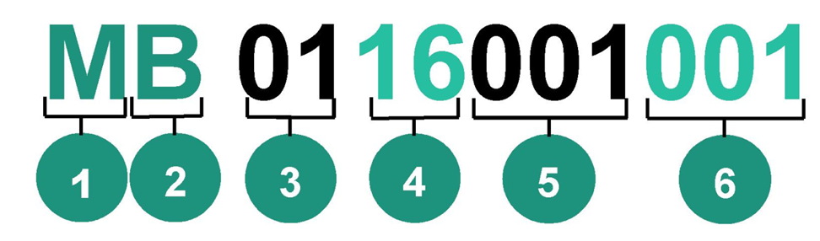

- Код для присуждаемой степени (М — магистр).
- Версия бланка диплома (В).
- Код образовательной организации (01 — Донецкий национальный технический университет).
- Год выпуска.
- Код факультета выпускника (структурного подразделения).
- Порядковый номер выпускника.

